O RUKAVIČKE
Bol studený decembrový deň. Vonku padal 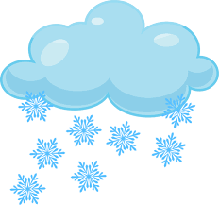a fúkal , ktorý sa s nimi naháňal. Natešené 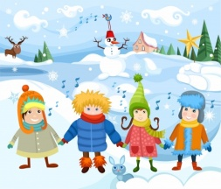 sa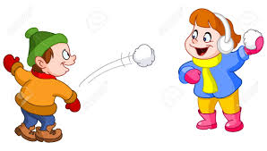 na snehu, iné 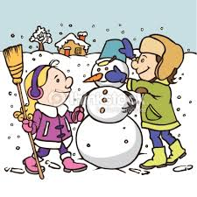. Niektoré sa na kopci 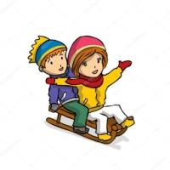 a 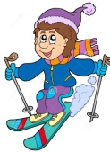 .
Neďaleko bolo malé klzisko, na ktorom sa deti 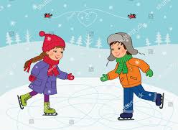.
Zrazu Jurko zbadal, že stratil . - Poďme ju hľadať- povedali . Všetci hľadali stratenú . – Kde môže byť?-.
Smutná čakala pod , kedy ju nájdu. Zrazu ju Jurko zbadal. – Tu je!- zakričal. Zbadal ju pod blízko . Naradované išli domov a tešili sa na blížiace sa .

